**Instruções de Loop**

* **Loops While em Java**

Na programação de computadores, um loop é uma sequência de instruções que são repetidas continuamente até que uma determinada condição seja atingida. Imagine que você precise escrever um programa que execute uma tarefa repetitiva, como imprimir de 1 a 100. Escrever 100 declarações de impressão não seria uma boa ideia. Os loops são projetados especificamente para executar tarefas repetitivas com um conjunto de códigos. Loops economizam muito tempo. Um loop é uma estrutura que permite a execução repetida de um bloco de instruções. Dentro de uma estrutura de loop, uma expressão booleana é avaliada. Se for verdade, um bloco de instruções chamado corpo do loop é executado e a expressão booleana é avaliada novamente. Enquanto a expressão for verdadeira, as instruções no corpo do loop continuarão sendo executadas. Quando a avaliação booleana é falsa, o loop termina.

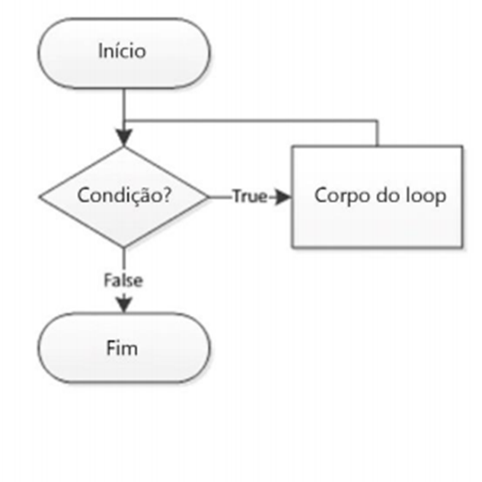

Em Java, existem três tipos de loops:

* Um loop while, no qual a expressão booleana que controla o loop é a primeira instrução do loop;
* Um loop for, que geralmente é usado como um formato conciso no qual executar loops;
* Um loop do … while, no qual a expressão booleana de controle de loop é a última instrução do  loop.

* **Loops while**

O loop while é bom para cenários em que você não sabe quantas vezes um bloco ou instrução deve repetir, mas deseja continuar fazendo o loop enquanto alguma condição for verdadeira. Uma declaração while se parece abaixo. Em Java, um loop while consiste na palavra-chave while, seguida por uma expressão booleana entre parênteses, seguida pelo corpo do loop, que pode ser uma única instrução ou um bloco de instruções cercado por chaves.

while (expressão) {// faz coisas}

Você pode usar um loop while quando precisar executar uma tarefa um número predeterminado de vezes. Um loop que executa um número específico de vezes é um loop definido ou um loop contado. Para escrever um loop definido, você inicializa uma variável de controle de loop, uma variável cujo valor determina se a execução do loop continua. Enquanto o valor booleano resultante da comparação da variável de controle do loop e outro valor for verdadeiro, o corpo do loop while continua sendo executado. No corpo do loop, você deve incluir uma instrução que altera a variável de controle do loop.

public class WhileLoopDemo{

public static void main(String[] args){

intvar=1;

intlimit=11;

while(var<limit)

{

System.out.println("Contador do Loop: " + var);

var++;

}

}

}

**Resultado:**

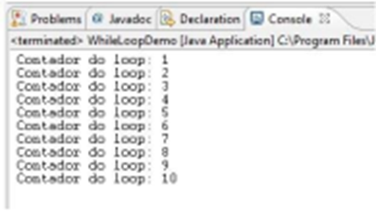

O ponto principal a ser lembrado sobre um loop while é que ele pode nunca ser executado. Se a expressão de teste for falsa na primeira vez em que a expressão while for verificada, o corpo do loop será ignorado e o programa começará a ser executado na primeira instrução após o loop while. Vamos dar um exemplo para entender isso. No programa abaixo, o usuário digita o valor da variável do contador de loops, se a variável do contador for menor que 5, o loop executará e aumentará a variável do contador em um até o valor do contador ser igual a 5. Se a variável do contador for maior ou igual a 5, o loop não será executado.

import java.util.Scanner;

public class WhileLoopCondicionalNegativo{

public static void main(String[] args)

{

int contador;

Scanner inputDevice=newScanner([System.in](http://system.in/));

System.out.print("Digite o valor do contador do loop>> ");

contador=inputDevice.nextInt();

System.out.println(“Antes do Loop”);

while(contador<5)

{

System.out.println("Dentro do Loop - Contador= "+contador); contador++;

}

System.out.println(“Depois do loop While”);

}

}

Resultado:

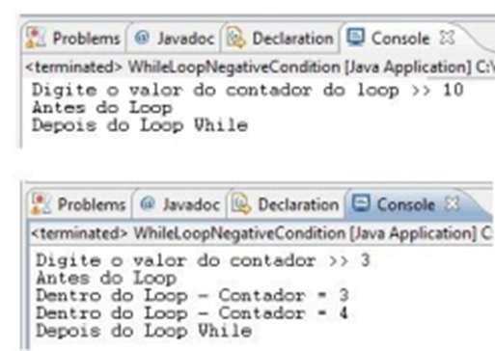

* **Pontos importantes ao usar loops**

A condição / expressão do loop sempre pode ser verdadeira, o que torna nosso loop infinito. Essa é uma prática ruim de programação, pois pode resultar em exceção de memória. A declaração abaixo é válida, mas não é boa para ter em nosso programa.

while (true) {

while (2 <4)

É muito comum alterar o valor de uma variável de controle de loop adicionando 1 a ela ou incrementando a variável. No entanto, nem todos os loops são controlados adicionando 1 às vezes, podemos controlar subtraindo 1 de uma variável de controle de loop ou diminuindo-a.

**Loop do … while**

O loop do é semelhante ao loop while, exceto que a expressão não é avaliada até depois que o código do loop do é executado. Portanto, é garantido que o código em um loop do seja executado pelo menos uma vez. A seguir, é mostrada uma sintaxe do loop:

do {// Corpo do Loop Body} while (Condição);

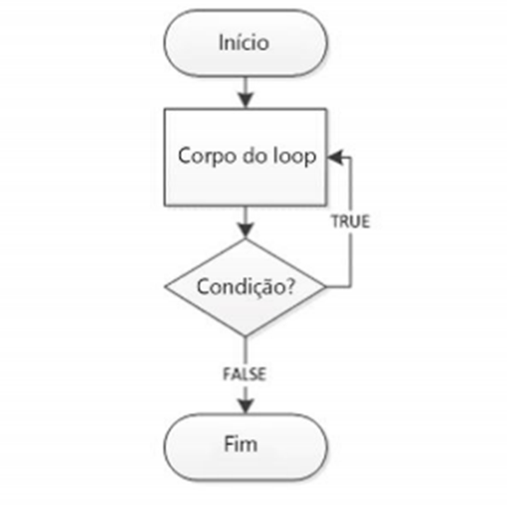

Nesse caso, você deseja escrever um loop que verifique na “parte inferior” do loop após a primeira iteração. O loop do … while verifica o valor da variável de controle do loop na parte inferior do loop após uma repetição. O código de exemplo abaixo explica o loop do… while.

public class DoWhileLoopDemo{

public static void main(String[]args){

int i =10;

do{

i=i+10;

System.out.println(“Contador do Loop =”+i);

}

while(i<10);

}

}

**Resultado**:

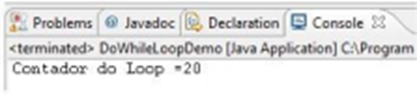

* **Loop for em Java**

Um Loop For é um loop especial usado quando é necessário um número definido de iterações do loop. Embora um loop while também possa ser usado para atender a esse requisito, o Loop For fornece uma notação abreviada para esse tipo de loop. Quando você usa um Loop For, pode indicar o valor inicial da variável de controle do loop, a condição de teste que controla a entrada do loop e a expressão que  altera a variável de controle do loop - tudo em um local conveniente. Abaixo está a sintaxe de um Loop For convencional.

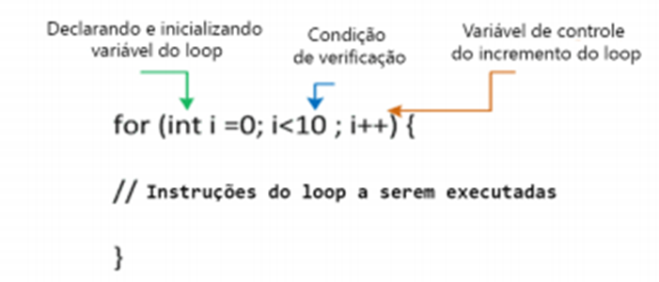

O loopFor começará com a palavra-chave For seguida por um conjunto de parênteses. Dentro dos parênteses, há três seções separadas por exatamente dois pontos e vírgulas. As três seções são geralmente usadas para o seguinte:

* Inicializando a variável de controle do loop
* Testando a variável de controle de loop
* Atualizando a variável de controle de loop

Entre os parênteses da instrução For mostrada no programa abaixo, a primeira seção anterior ao primeiro ponto-e-vírgula declara uma variável chamada count e a inicializa como 1. O programa executa essa instrução uma vez, não importa quantas vezes o corpo do loop for execute. Após a inicialização, o controle do programa passa para o meio, ou seção de teste, da instrução for. Se a expressão booleana encontrada lá for avaliada como verdadeira, o corpo do loop for será inserido. No programa, o contador é definido como 1; portanto, quando o contador <11 é testado, ele é avaliado como verdadeiro. O corpo do loop imprime o valor do contador. Se você deseja que várias instruções sejam executadas dentro do loop, elas devem ser bloqueadas dentro de um par de chaves. Depois que o corpo do loop é executado, o terço final do loop for é executado e o contador é aumentado para 2. Após a terceira seção na instrução for, o controle do programa retorna à segunda seção, onde o contador é comparado com 11 pela segunda vez. Como o contador ainda é menor que 11, o corpo executa: o contador (agora 2) é impresso e a terceira parte alteradora do loop for é executada novamente. O contador variável aumenta para 3 e o loop for continua.

Eventualmente, quando o contador não for menor que 11 (após a impressão de 1 a 10), o loop for termina e o programa continua com quaisquer instruções que seguem o Loop For.

for (int contador = 1; contador <11; contador ) {System.out.println  (contador);}

O loop For é muito útil na programação Java e amplamente utilizado em programas Java. Vamos ver mais alguns exemplos para declaração de loop.

* Inicialização de mais de uma variável colocando vírgulas entre as instruções separadas, como a seguir:

for (g = 0, h = 1; g <6; ++ g)

* Verificação de mais de uma condição usando operadores AND ou OR, como a seguir:

for (g = 0; g <3 && h> 1; ++ g, h–)

* Decrementando a variável de controle do loop e verificação de alguma outra condição, como a  seguir:

for (g = 5; g> = 1; --g)

* Alterando mais de um valor, como no seguinte:

for(g = 0; g <10; ++ g, ++ h, soma + = g)

* Você pode deixar uma ou mais partes de um loop for vazias, embora os dois pontos e vírgulas  ainda sejam necessários como espaços reservados. Por exemplo, se x foi inicializado em uma  instrução de programa anterior, você pode escrever o seguinte:

for (; x <10; ++ x)

Vamos ver o exemplo abaixo, que imprime todos os valores divisíveis por 7 no intervalo de 1 a  100 na ordem inversa.

public class ForLoopDivisivelPor7{

public static void main(String[]args){

for(int i=100; i>0;–i)

{

if(i%7==0)

{

System.out.print(i);

System.out.print(", ");

}

}

}

}

* **Loop enhanced for**

O loop enhanced for permite percorrer um array / coleção sem especificar os pontos inicial e final da variável de controle do loop. A forma geral da versão aprimorada para loop é mostrada aqui:

for (typeitr-var: collection) bloco de instruções

Aqui, type especifica o tipo e itr-var especifica o nome de uma variável de iteração que receberá os elementos de uma coleção, uma de cada vez, do começo ao fim. Como a variável de interação recebe valores da coleção, o tipo deve ser o mesmo que (ou compatível com) os elementos armazenados na coleção. Portanto, ao iterar sobre matrizes, o tipo deve ser compatível com o tipo base da matriz.

O exemplo abaixo mostra o uso do loop enhanced for.

public class EnhancedForLoopDemo{

public static void main(String[]args){

int[] meuArray=new int[10];

int i=0;

// Loop for tradicional a ser preenchido

for(int k=100; k>0; k=k-10, i)

{

meuArray[i]=k;

}

// Aprimorado para os melhores elementos de loop da matriz for(int loopVal: meuArray)

{

System.out.println(loopVal);

}

}

}

* **Instruções de ramificação Java**

Java fornece três instruções de ramificação: break, continue e return. O Break e continue em Java são duas palavras-chave essenciais que os iniciantes precisam conhecer enquanto usam loops (loop for, loop while loop do while). A instrução break em Java é usada para interromper o loop e transfere o controle para a linha imediatamente fora do loop, enquanto continue é usado para escapar da execução atual (iteração) e transfere o controle de volta ao início do loop. Tanto break quanto a continue permitem ao programador criar construções sofisticadas de algoritmo e loop.

Veremos o exemplo da instrução break e continue em Java e alguns pontos importantes relacionados à quebra do loop usando o rótulo e a instrução break. A palavra-chave break também pode ser usada na instrução switch para interromper a escolha atual e, se não for usada, pode causar falha no switch. Tanto a instrução de break quanto a instrução de continue podem ser usadas sem rótulo ou rotuladas, embora seja muito mais comum usá-las sem rótulo.

Vamos entender a instrução break e continue sem rótulo. O programa abaixo fará a adição de todos os números pares de array até encontrar 0 ou número negativo de um array.

public class BreakContinueDemo{

public static void main(String[]args){

int[]numbers={10,23,19,34,54,23,76,39,65,24,8,0,12,55};

int sum =0;

for(int i=0; i<numbers.length; i++){

if(numbers[i]<=0){

System.out.println(“Break porque número =

”+numbers[i]);

break;

}elseif(numbers[i]%2!=0){

System.out.println("Número ímpar encontrado

na matriz, ignorando o número "+numbers[i]);

continue;

}else

sum= sum +numbers[i];

}

System.out.println("Soma de todos os números = "+ sum);

}

}

* **Instruções rotuladas**

Embora muitas instruções possam ser rotuladas, é mais comum usar rótulos com instruções de loop como for ou while, em conjunto com instruções de break e continue. Uma instrução rotulada consiste em um identificador válido que termina com dois pontos (:).

Você precisa entender a diferença entre break e continue rotulado e não rotulado. Os rotulados são necessários apenas nas situações em que você possui um loop aninhado e precisam indicar de quais loops aninhados você deseja interromper ou de quais loops aninhados deseja continuar na próxima  iteração. Uma instrução break sairá do loop rotulado, em oposição ao loop mais interno, se a palavrachave break for combinada com um rótulo. Aqui está um programa de exemplo que usa continue para imprimir uma tabela de multiplicação triangular de 0 a 9.

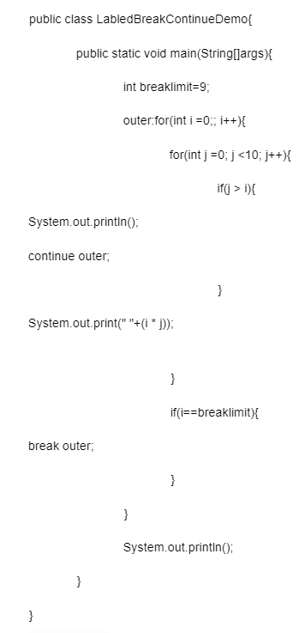

* **A instrução return**

A última instrução de controle é return. Return é usada para retornar explicitamente de um método. Ou seja, faz com que o controle do programa seja transferido de volta ao chamador do método. A qualquer momento em um método, a instrução return pode ser usada para fazer com que a execução volte ao chamador do método. Assim, return finaliza imediatamente o método em que é executada. O exemplo a seguir ilustra esse ponto. Abaixo, o programa main () está chamando o método e checaPar () é chamado o método. A execução do método checaPar () termina quando a instrução return é encontrada.

public class ReturnDemo{

public static void main(String[]args){

for(int k =25; k<31; k++){

new ReturnDemo().checaPar(k);

}

}

public boolean checaPar(int a){

if(a%2==0){

System.out.println(a +" é par");

return true;

}

System.out.println(a +" é ímpar");

}

}

Resultado:

return false